权限管理实验安排

1 按下面列出命令查看权限

1. 利用ls -ld 查看如下3个目录权限 /root /home/tom /
2. 利用ls -l查看如下两个文件权限/usr/bin/passwd /usr/bin/locate
3. 利用ls -ld 查看/tmp目录权限
4. 利用stat 查看/tmp目录权限，主要观察数字权限

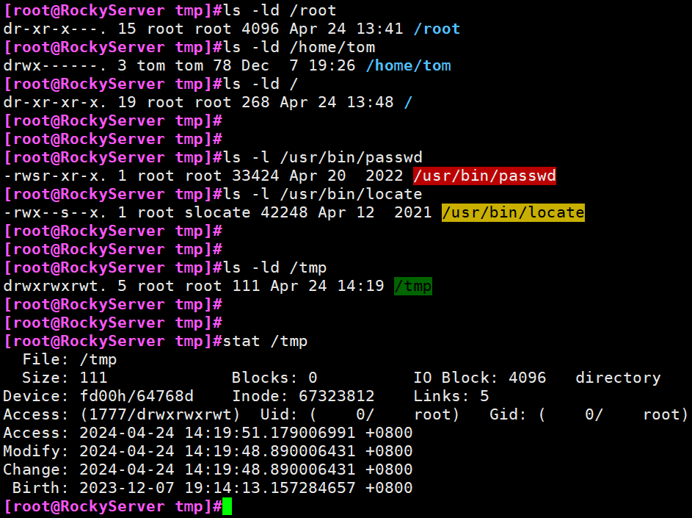

2 权限设置与执行脚本

利用vim创建一个脚本，脚本名称 hello.sh

步骤

[root@localhost ~]# vim hello.sh

脚本内容如下：

#!/bin/bash

echo "hello world!!!";

[root@localhost ~]# chmod u+x hello.sh

#执行脚本 /root/hello.sh ./hello.sh

**利用数字设定所有人都有可执行权限，试试看怎么设置？**

# chmod 755 hello.sh

执行hello.sh

[root@localhost ~]# ./hello.sh

./ 表示的是pwd所代表的路径

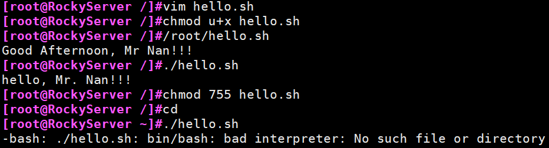

3创建teacher用户，设置密码123

4 将hello.sh复制到teacher的主目录下

#cp hello.sh /home/teacher

将/home/teacher/hello.sh所有者给teacher

#chown teacher /home/teacher/hello.sh

5 再利用 su - teacher切换到teacher用户

对脚本hello.sh执行看是否有结果，执行完成后退出teacher用户(exit)

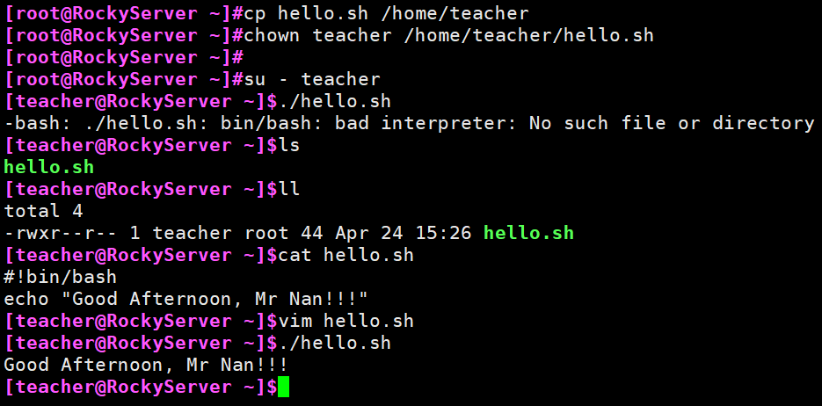

6 acl权限设置

1. 将hello.sh文件复制到/tmp目录下
2. 利用acl权限设置，对stu用户给予rwx权限，并查看权限结果
3. 利用su - stu
4. 进入/tmp目录，执行hello.sh，看是否可以执行，执行完成后退出exit

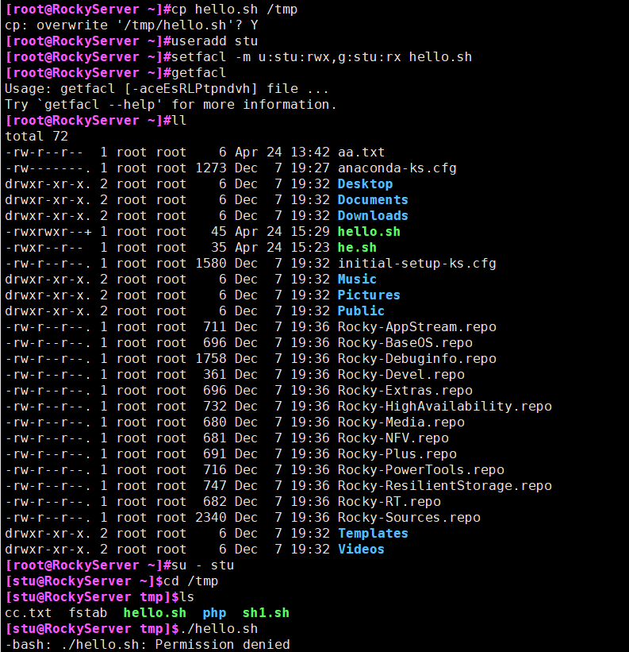

7 创建目录 /public 将其设置为具有 t 特殊权限,设置好后观察设置结果

o+t

将/public的权限设置为1777，即和/tmp目录相同的权限

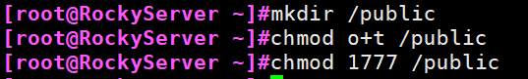

8 将/public的所有者给teacher用户，并观察结果

操作如下：

创建用户jack和tom

切换到tom身份下

创建文件 /public/tomtest.txt

切换到jack身份下

创建文件 /public/jacktest.txt

以jack身份删除tomtest.txt看看是否能删除成功

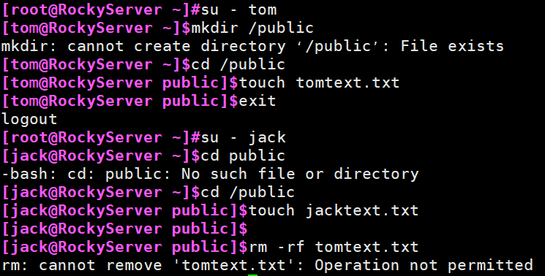

9 SGID操作，创建一个组sales

1） 将上面的/public文件夹的所属组修改为sales

2）将/public权限设置SGID

3）切换到用户tom身份，进入/public目录，在此目录里面创建一个文件tom.txt，4）利用ls -l 查看tom.txt的所属组是哪个

